Test – ryby A Jméno:

1. Popiš cévní soustavu ryb (stavba srdce, jaká krev jím protéká, cesta krve tělem). (2 b.)

2. Popiš ploutve ryb podle následujícího obrázku. O jakém způsobu života vypovídá vyobrazené uspořádání ploutví na těle a stavba těla obecně? (3 b.)

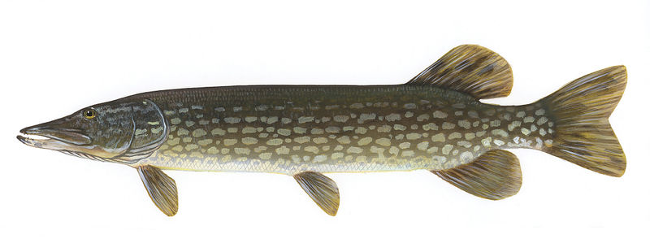
KNEPP, Timothy. Wikimedia commons [online]. 2005 [cit. 2010-05-15]. File:Esox_lucius1.jpg. Dostupné pod licencí public domain z WWW: <http://commons.wikimedia.org/wiki/File:Esox_lucius1.jpg>.

3. Ke každému zástupci uveď typ šupin, který má. (4 b.)

zástupce: bichir senegalský šupiny:
zástupce: karas stříbřitý šupiny:
zástupce: okoun říční šupiny:

Nacházíme tyto šupiny také u paryb?

4. Vysvětli pojmy, případně urči jejich funkci: (5b.)

1. Žábry

2. Labyrint

3. Osifikace

4. Postranní čára

5. Požerákové zuby

5. Jmenuj 2 zástupce dvojdyšných. V čem je tato skupina ryb zvláštní? (2 b.)

6. Porovnej vnitřní kostru ryb a paryb. (2 b.)

7. Jaký vliv má odlišné životní prostředí na vylučování odpadních produktů tuňáka (slaná voda) a hořavky (sladká voda)? (1 b.)

Bonusová otázka: Urči rybu na obrázku u otázky č. 2 a popiš její základní ekologii.
(1 b.)

